Інструкція по створенню Google-форми випускової кафедри для контроля
підготовки здобувача освіти до захисту кваліфікаційної роботи

Google-форма випускової кафедри для контроля підготовки здобувача освіти до захисту кваліфікаційної роботи створюється секретарем екзаменаційної комісії. Кількість та зміст стовпчиків форми остаточно затверджується завідувачем випускової кафедри за погодженням із головою екзаменаційної комісії (далі ЕК) за поданням секретаря ЕК, і може відрізнятися від наведеної. При цьому обов’язковими контрольними точками (стовбцями) таблиці є :
- відмітки керівника проекту (роботи): розділи за змістом або пояснювальна записка в цілому; креслення (для магістрів – плакати демонстраційного матеріалу); специфікації (за наявністю);
- відмітки керівників/ консультантів розділів з охорони праці та економіки (за наявністю);
- відмітка особи, відповідальної за нормоконтроль;
- відмітка особи, відповідальної за перевірку на плагіат (у разі її відсутності позначку ставить керівник роботи;
- відмітка завідувача кафедри;
- відмітка декана відповідного факультету.
Рекомендовано створювати окремі форми за наявністю на кафедрі декількох освітніх програм.
Секретар ЕК забезпечує доступ здобувачам до форми без права редагування (тільки з метою ознайомлення із результатами роботи керівників розділів).
Готові роботи зберігаються на Google-диску кафедри у форматах *.doc та/ або *.pdf за діючим посиланням внизу форми.
Дана Google-форма має зберігатися на Google-диску кафедри або Google-диску секретаря ЕК (завідувача кафедри) разом із електронними версіями кваліфікаційних робіт не менш пяти років, при цьому права редагування таблиці учасникам форми після завершення захисту не надаються.

Порядок створення форми:
1. Зайти на сторінку онлайн-інструментів Google, натиснути на вкладку «Таблиця», а потім на кнопку «Відкрити Google Таблиці».
2. Авторизуватись. Отримати доступ до сервісу зможуть лише користувачі, у яких є зареєстрована електронна скринька в Google пошті.
3. Після авторизації відкриється головна сторінка: натиснути на «+» у лівому кутку та створити таблицю. Робота з таблицею аналогічна до роботи з таблицями Excel.
4. Приклад створеної Google–таблиці контролю ходу дипломування (див. нижче). Зміст таблиці остаточно приймається кафедрою.
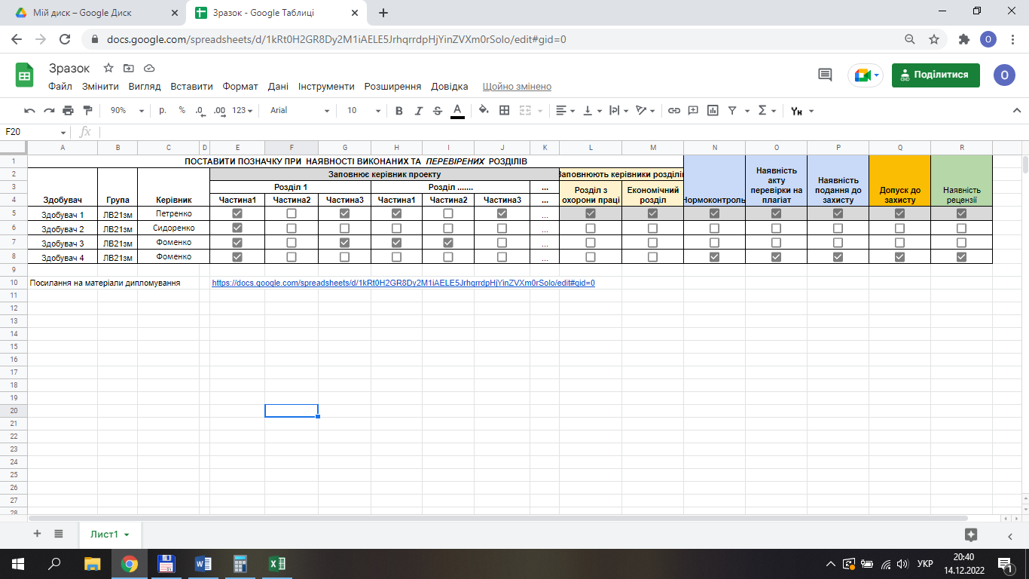
5. Для позначки виконаного етапу роботи (розділу, креслення, перевірки на плагіат й ін.) для керівників пропонується використовувати вставлений в клітинку значок  «прапорець».

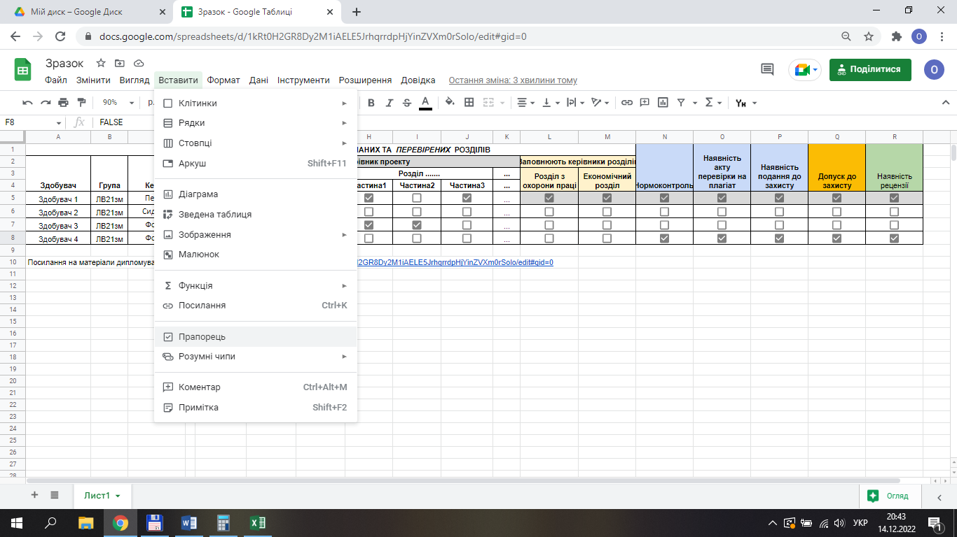

6. Для надання доступу іншим користувачам (керівникам робіт студентів або окремих розділів роботи) необхідно натиснути на зелену кнопку у верхньому правому куті «Поділитися». У поле, що з’явилося, ввести електронні адреси тих користувачів, яким планується надати дозвіл працювати із таблицею (вибрати з контактів Вашого браузера [contacts.google.com] або в інший спосіб). З контактами інших поштових сервісів або з контактами, які не внесені до списку контактів Google - акаунта автора цієї таблиці (Вашого Google – акаунта), програма працювати не буде. Вибраним контактам на пошту надходить (надсилається) повідомлення з посиланням на цю таблицю.
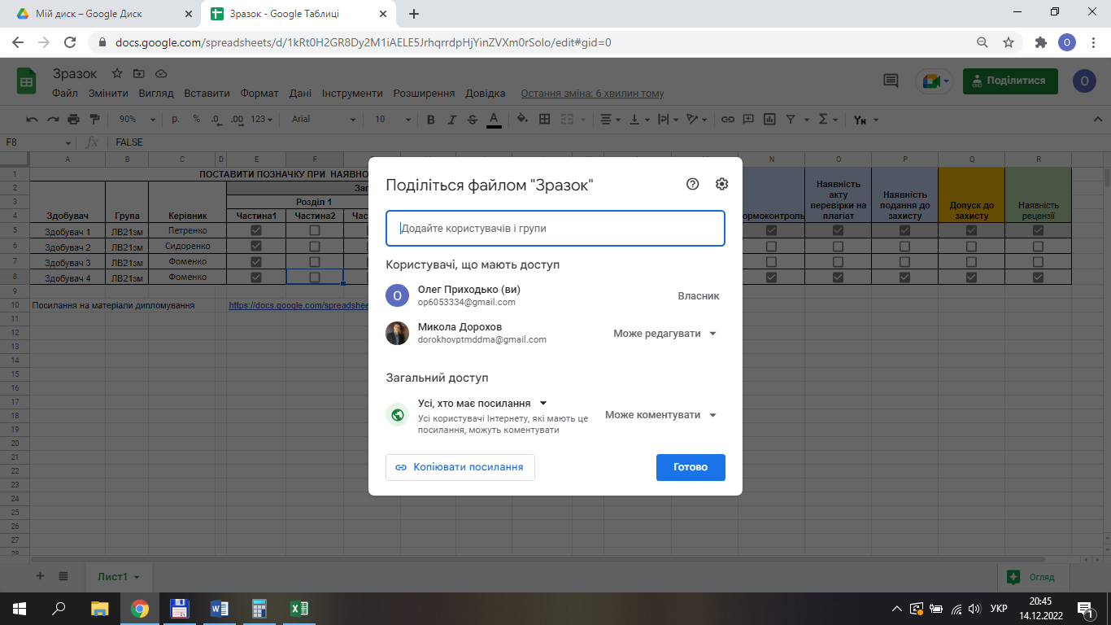

7. Відкриваючи спільний доступ, можна вибрати різні дії для тих, хто працюватиме з документом. Користувач, якому буде надано доступ до таблиці, може або лише переглядати документ, залишати коментарі або вносити правки до таблиці.
8. Секретарю ЕК або завідувачу кафедри надається можливість відстежувати таймінг (історію змін у таблиці). Це дозволяє перевірити ще раз, виправити або зрозуміти, хто, коли і які вносив зміни. Всі зміни у таблиці зберігаються автоматично з записом історії змін у реальному часі.

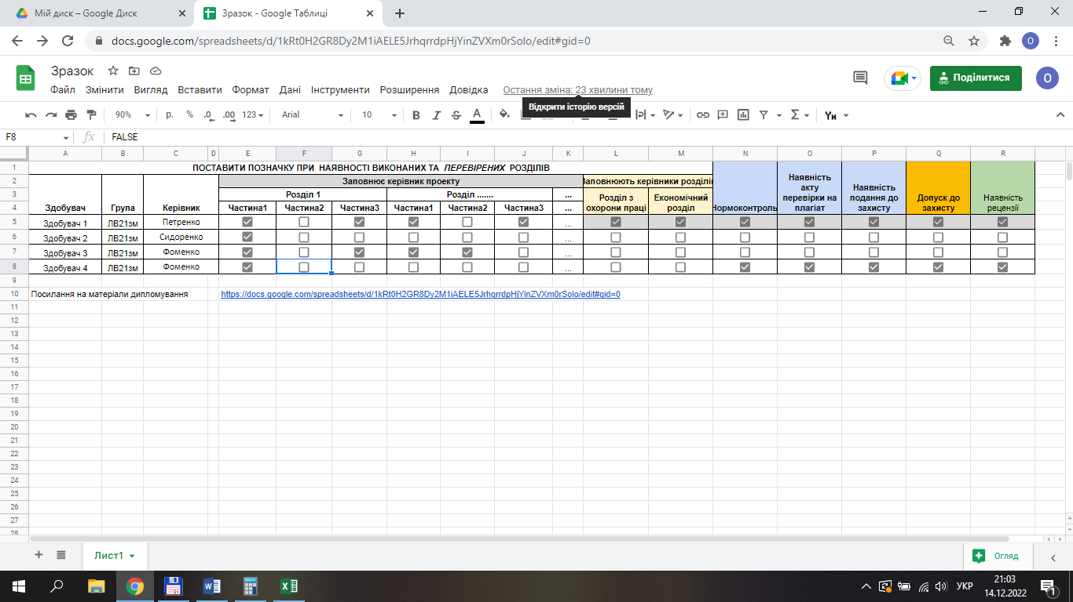

9. Для блокування можливості змін даних у конкретних клітинках (наприклад допуск до захисту) зі збереженням можливості для користувачів вносити зміни до інших клітинок, секретар ЕК або завідувач кафедри має можливість обмежити доступ користувачів до редагування конкретної клітинки (або конкретного діапазону клітинок).

